F
e
d
e
r
a
l
S
o
J
u
s
t
i
ç
a



PODER JUDICIÁRIO

1549
a
i
r
á
i
c
i
d
u
J
o
ã
ç
e
r
i
e
n
a
J
e
d
o
i
R
o
d

JUSTIÇA FEDERAL
SEÇÃO JUDICIÁRIA DO RIO DE JANEIRO

PROCESSO JFRJ-EOF-2021/192 1/3

TERMO ADITIVO Nº 02 AO CONTRATO Nº 06/2022 PARA PRESTAÇÃO DE SERVIÇO DE MODERNIZAÇÃO DO SISTEMA DE CFTV DIGITAL, QUE FIRMAM A JUSTIÇA FEDERAL DE 1º GRAU NO RIO DE JANEIRO E A EMPRESA SCJ SEGURANÇA DIGITAL EIRELI.

A Justiça Federal de 1º Grau no Rio de Janeiro, com sede na Av. Almirante Barroso, nº 78, Centro, Rio de Janeiro/RJ, CNPJ nº 05.424.540/0001-16, neste ato representada pelo Juiz Federal – Vice-Diretor do Foro, doravante denominada CONTRATANTE, e a empresa SCJ SEGURANÇA DIGITAL EIRELI, estabelecida na Rua Marcos Tomazini, nº 145, Jardim Colúmbia, Londrina/PR, CNPJ n° 15.510.770/0001-51, neste ato representada pelo Sra. Aline Cristina da Silva Diniz, doravante denominada CONTRATADA, tendo em vista o constante e decidido no referido Processo Administrativo, em consequência do Pregão Eletrônico nº 37/2021, firmam o presente Termo, em conformidade com o disposto na Lei nº 10.520/02, Lei nº 12.846/13, Decreto nº 3.555/00, Decreto nº 10.024/19, Lei Complementar nº 123/06, alterada pela Lei Complementar nº 147/14 e Decretos nº 7.892/13 e suas alterações, sujeitas as partes a Lei nº 8.666/93 e suas alterações, mediante as cláusulas a seguir:

CLÁUSULA PRIMEIRA – DO OBJETO:

  - - Inclusão de serviços, conforme planilha orçamentária e fichas de serviços, devidamente assinadas pelo responsável técnico e juntadas aos autos do processo;

  - - Acréscimo de uma medição e do valor da contratação;

  - - Prorrogação do prazo de execução do serviço e da vigência por 30 (trinta) dias;

  - - Alteração do Cronograma Físico–Financeiro, com vistas à adequação ao valor e ao prazo do presente aditamento, conforme o ANEXO deste Termo Aditivo.

CLÁUSULA SEGUNDA – DA EXECUÇÃO:

2.1 - O prazo para a execução passa a ser de 130 (cento e trinta) dias, a partir da vigência Contrato, podendo ser prorrogado nos termos do art. 57, § 1º, da Lei nº 8.666/93.

CLÁUSULA TERCEIRA – DO PREÇO:

  - - O valor deste Termo Aditivo é de R$ 6.069,47 (seis mil, sessenta e nove reais e quarenta e sete centavos);

  - - Em função deste Termo Aditivo, fica alterado o valor global da contratação para R$ 245.891,14 (duzentos e quarenta e cinco mil, oitocentos e noventa e um reais e quatorze centavos), inclusos todos os impostos e taxas vigentes.
JFRJEOF202100192V06

CLÁUSULA QUARTA – DO PAGAMENTO:

4.1 - Em razão deste aditamento, o pagamento será efetuado em 04 (quatro) parcelas, oriundas das 04 (quatro) medições especificadas no Cronograma físico-financeiro, Anexo do presente Termo.

Classificação documental: 30.01.02.00

PODER JUDICIÁRIO

1550
a
i
r
á
i
c
i
d
u
J
o
ã
ç
e
r
i
e
n
a
J
e
d
o
i
R
o
d

JUSTIÇA FEDERAL
SEÇÃO JUDICIÁRIA DO RIO DE JANEIRO

PROCESSO JFRJ-EOF-2021/192 2/3

CLÁUSULA QUINTA – DA VIGÊNCIA:

5.1 - Em razão do presente aditamento, o prazo estabelecido na Cláusula Quinta do Contrato fica prorrogado para 23/09/2022, podendo ser prorrogado nos termos do art. 57, § 1º, da Lei 8666/93.

CLÁUSULA SEXTA – DA DOTAÇÃO ORÇAMENTÁRIA:

6.1 - As despesas decorrentes do presente Termo correrão à conta dos recursos consignados à Seção Judiciária do Rio de Janeiro, conforme o especificado a seguir:

Programa de Trabalho: PTRES 168.361 Elementos de Despesa: 4.4.90.51
Nota de Empenho: 2022NE000209

CLÁUSULA SÉTIMA – DA GARANTIA CONTRATUAL:

7.1 - A Contratada prestará complementação da garantia contratual nos termos do art. 56, parágrafo 1º, da Lei 8.666/93, no valor de R$ 303,47 (trezentos e três reais e quarenta e sete centavos), equivalente a 5% (cinco por cento) do valor global deste Contrato, em até 15 (quinze) dias de sua assinatura do mesmo, nos termos do item 8.2 do Contrato.

CLÁUSULA DÉCIMA OITAVA – DA PUBLICAÇÃO:

8.1 - O presente Termo será publicado, pela Contratante, no Diário Oficial da União, na forma de extrato, de acordo com o que determina o parágrafo Único do artigo 61 da Lei n° 8.666/93 e no Diário Eletrônico da Justiça Federal da 2ª Região, em conformidade com a Portaria nº RJ-PGD-2010/028 de 10/03/2010

CLÁUSULA NONA – DA RATIFICAÇÃO:

9.1 - Continuam em vigor as demais Cláusulas do Contrato e de seu aditamento.

E, por estarem assim ajustadas, assinam as partes o Termo Aditivo nº 02.

Rio de Janeiro, 4 de agosto de 2022.

Osair Victor de Oliveira Junior
Juiz Federal – Vice-Diretor do Foro JUSTIÇA FEDERAL DE 1º GRAU NO RIO DE JANEIRO

Assinado de forma digital por
JFRJEOF202100192V06
ALINE CRISTINA DA SILVA ALINE CRISTINA DA SILVA
DINIZ:05478338907
DINIZ:05478338907
Dados: 2022.08.03 08:47:47 -03'00'

F
e
d
e
r
a
l
S
o
J
u
s
t
i
ç
a

Aline Cristina da Silva Diniz SCJ SEGURANÇA DIGITAL EIRELI

Classificação documental: 30.01.02.00


F
e
d
e
r
a
l
S
o
J
u
s
t
i
ç
a

PODER JUDICIÁRIO

1551
a
i
r
á
i
c
i
d
u
J
o
ã
ç
e
r
i
e
n
a
J
e
d
o
i
R
o
d

JUSTIÇA FEDERAL
SEÇÃO JUDICIÁRIA DO RIO DE JANEIRO

PROCESSO JFRJ-EOF-2021/192 3/3

ANEXO TERMO ADITIVO Nº 02 CRONOGRAMA FÍSICO-FINANCEIRO
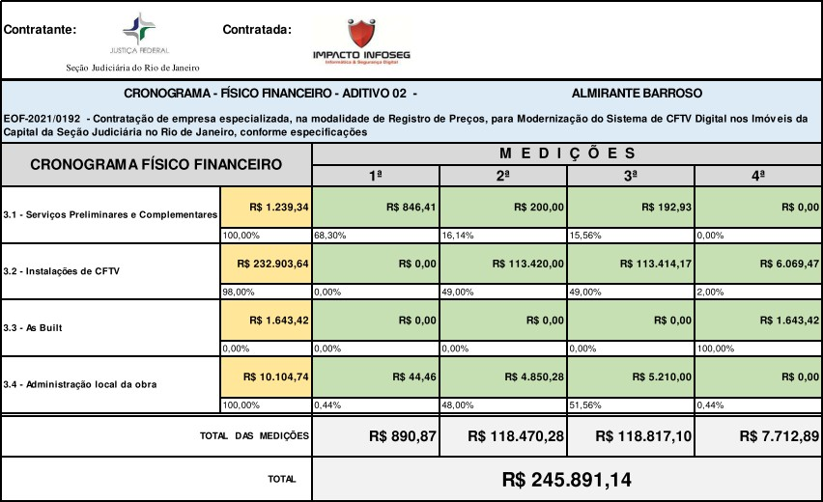

Classificação documental: 30.01.02.00
JFRJEOF202100192V06

